Городское бюджетное специальное (коррекционное) образовательное учреждение для учащихся, воспитанников с ограниченными возможностями здоровья – специальная (коррекционная) общеобразовательная школа – интернат №136 городского округа Самара.

К 70-летию со дня Победы в Великой Отечественной Войне

« Города-герои »

СОВМЕСТНЫЙ ПРОЕКТ
УЧАЩИХСЯ 3 А КРО КЛАССА
И ПЕДАГОГОВ ШКОЛЫ-ИНТЕРНАТА
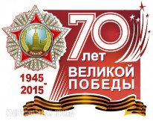

Авторы проекта: Кувякова Е. М.
Козлова Е.Н.

Самара 2015

АКТУАЛЬНОСТЬ ПРОЕКТА
В связи с последними событиями, происходящими в мире: гражданских войнах в соседних братских странах, с усилением давления на Российское государство со стороны европейских государств, с намеренным искажением исторических событий, необходимо уделить особое внимание одной из важнейших задач современного общества - патриотическому воспитанию подрастающего поколения.
Под патриотическим воспитанием понимается формирование у учащихся любви к своей Родине, постоянная готовность к её защите. Детство – самая благодатная пора для привития священного чувства любви к Родине.
В 2015 году исполняется знаменательная дата – 70-летие Победы в Великой Отечественной войне над фашистскими захватчиками.
Создание проекта «Поклонимся великим тем годам» направлено на работу по воспитанию у учащихся чувства гордости за свой народ, предполагает привлечение детей и родителей к изучению истории городов – героев, участию в мероприятиях по подготовке и празднованию 70-летия Победы.

ПРОБЛЕМА.
Учащиеся имеют общие представления о событиях Великой Отечественной войны. Но не знают, за что и какие города получили звание город - герой.

ЦЕЛЬ.
Расширить представления детей о том, какие города нашей страны, за что и когда получили звание города - героя.
ЗАДАЧИ.
1. Познакомить детей с названиями городов – героев.
2. Узнать , за что присуждается звание город-герой.
3. Узнать какие исторические события Великой Отечественной войны 1941-1945 гг.. послужили поводом для присуждения звания города-героя.
4. Воспитывать чувство гордости за свою Родину,
ОЖИДАЕМЫЙ РЕЗУЛЬТАТ.

1. Дети знают названия 3-5 городов – героев.
2. Узнали, за что присуждается звание город-герой.
3. Узнали, какие исторические события Великой Отечественной войны 1941-1945 гг.. послужили поводом для присуждения звания города-героя.
4. Дети интересуются историей своей страны, гордятся ею.

СРОК И ПЛАН РЕАЛИЗАЦИИ.
По методу – проект информационный, практический, творческий.
По продолжительности - краткосрочный , четыре месяца.

Подготовительный этап:
1. Подбор материала о городах –героях Великой Отечественной войны в библиотеке и в интернете.
2. Рассматривание рисунков, фотографий.
3. Просмотр видеоматериала (виртуальные экскурсии, док. фильмы)
4. Знакомство с литературными произведениями.
5. Подбор вопросов для анкетирования детей.
6. Подбор материала для докладов.
8. Подбор иллюстраций для книжки раскладушки.
9. Подбор стихов, песен, поделок для торжественного концерта.
10. Подбор конкурсов, выставок поделок, рисунков ко Дню Победы.

Основной этап –цикл практических дел

1. Выставка художественной литературы по теме в группе;
2. Рисунки на темы: «Салют Победы в городе -герое»,
«Памятники воину- победителю в городах героях»;
3. Выпуск фотогазеты в родительском уголке «Этот день Победы… »
4. Анкетирование учащихся
5. Просмотр и обсуждение видеоматериалов на темы:
- «Города-герои»;
- «Виртуальные экскурсии по городам-героям»
-«Они сражались за Родину»;
-«День Победы».
6. Беседы с учащимися на темы:
-«Что такое героизм? »;
-«Герои Великой Отечественной войны»;
-«Герои, которые ковали победу в тылу».
7. Изготовление праздничных открыток; поделок «Военная техника»; «Вечный огонь»
8. Написание докладов по теме «Города-герои», создание книжки-раскладушки.
9. Участие в районной выставке с поделками, рисунками
10.Рассматривание и обсуждение репродукций: Ю. М. Непринцев «Отдых после боя»; Е. В. Вучевич «Воин освободитель»; А. А. Дейнека «Оборона Севастополя».
11.Чтение художественной литературы: Ч. С. Баруздина «Страна, где мы живем», Л. Кассиль «Твои защитники», А. Суркова «Утро Победы», Исаева А. «Нет солдат неизвестных… »;
12. Разучивание стихотворений на военную тематику, постановка и репетиции номеров для концерта
13. Посещение музея ПУРВО «Поклонимся великим тем годам».
14.Целевая прогулка к мемориальному постаменту.
15. Проведение праздничного концерта «И помнит мир спасенный. »
(с приглашением ветеранов Великой Отечественной Войны Лыкасова Александра Филипповича, Стакановой Галины Митрофановны)
16. Создание электронной презентации.
Третий этап- презентационный
1. Презентация проекта «Поклонимся великим тем годам» учащимся школы. 2. Праздничный концерт «Великий май! Великий День Победы!»
МАТЕРИАЛЬНО ТЕХНИЧЕСКАЯ БАЗА
Плакаты с изображением ВОВ, альбом «Города-герои», видеокамера, ресурсы интернета, литературные произведения, бумага, краски, анкета для сверстников, книжки-раскраски, цветные карандаши, фломастеры. Бумага для изготовления поделок , кисти, краска.

ТВОРЧЕСКАЯ НОВИЗНА
Творческую новизну в данном проекте видим в том, что знания дети приобретают на основе практических действий имеют возможность поделиться ими с окружающими.
РЕФЛЕКСИЯ
- Оценка и анализ работы по проектной деятельности,
- самооценка, отдельно каждого ученика, коллектива в целом.
- Обсуждение положительных и отрицательных сторон в работе.

( Считаем, что групповая форма работы оказалась наиболее эффективной, воспитанники приобрели опыт исследовательской и практической деятельности, а так же укрепили товарищеские взаимоотношения. )

Приложение № 1
Анкета для учащихся школы – интерната № 136.
1. Сколько лет длилась Великая Отечественная война?
2. С кем нам пришлось воевать?
3. Как проявили себя русские воины?
4. Какие города –герои вы знаете?
5. За что города-герои получили это звание?

Результаты:
Анкетирование показало, что учащиеся нашей школы могут назвать от 1, 2 города-героя, а какие точно события этому предшествовали им не известны.
Материалы, доклады учащихся, размещенные в стенгазете.
За что городам присваивалось звание города-героя?
Когда в июне 1941 г. фашистская Германия обрушила на нашу страну всю мощь своего удара, на ее пути встал каждый советский город. В них шла героическая борьба буквально за каждый квартал, за каждую пядь земли, что морально и физически изматывало противника.
Почетное звание «Город-герой» присваивалось Указом Президиума Верховного Совета СССР тем городам Советского Союза, жители которых проявили массовый героизм и мужество в защите Родины во время Великой Отечественной войны.
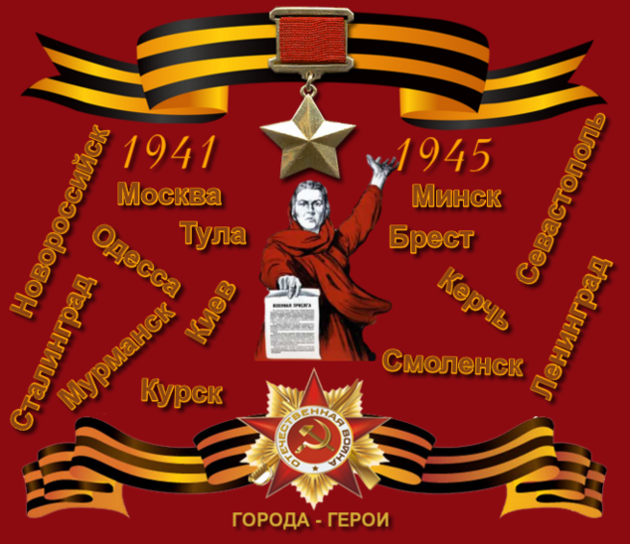
Вот список городов-героев, с указанием года, в котором было присвоено это звание:

Города-Герои

Великой Отечественной войны
Ленинград (Санкт-Петербург) - 1945 год*;
Сталинград (Волгоград) – 1945 год*;
Севастополь -1945 год*;
Одесса – 1945 год*;
Киев -1965 год;
Москва -1965 год;
Брест (крепость-герой) -1965 год;
Керчь – 1973 год;
Новороссийск -1973 год;
Минск -1974 год;
Тула -1976 год;
Мурманск -1985 год;
Смоленск -1985 год.
Старая Русса -2015 год
Петрозаводск -2015 год
Грозный – 2015 год
Гатчина -2015 год
Феодосия -2015 год

Старой Руссе,

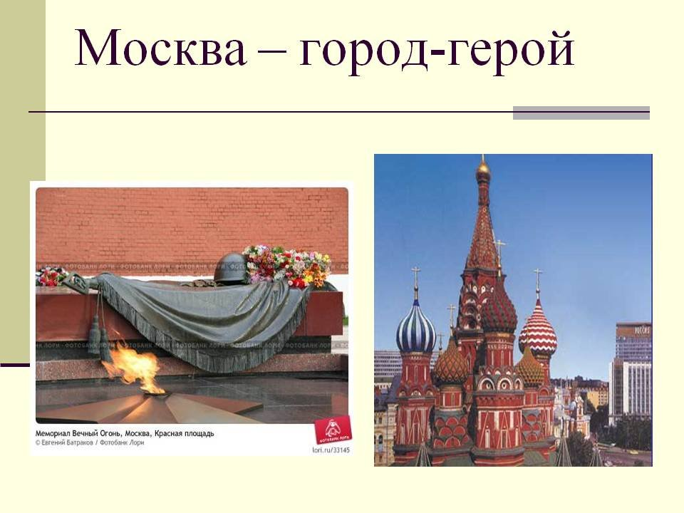30 сентября 1941 г. фашистские генералы отдали приказ о наступлении на Москву. План своего наступления фашисты назвали "Тайфун". Тайфун - сильный ветер, ураган, сметающий все на своем пути. Вот таким ураганом мечтали фашисты ворваться в Москву.
Но, ни взять, ни окружить Москву Гитлеру не удалось. Героически сражались защитники Москвы.
Женщины и подростки - около 600 тысяч москвичей - были заняты строительством оборонительных сооружений на подступах к Москве. Под бомбежками они сделали четыре сотни километров противотанковых рвов, проволочных заграждений, дотов и дзотов. Дежурили на крышах домов, тушили зажигательные бомбы, стояли у станков, делали оружие, создавали народное ополчение.
Было трудно. Очень трудно. Но 5-6 декабря 1941 г. враг был отброшен от столицы.

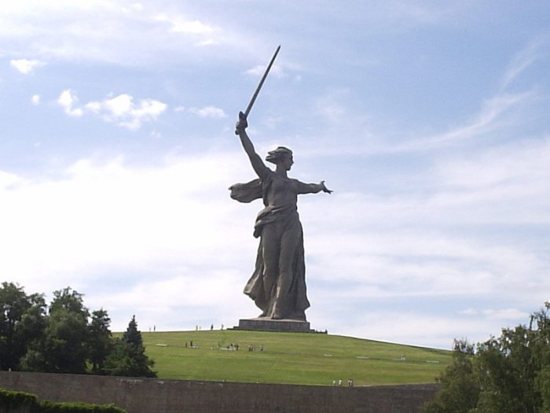

ВОЛГОГРАД / Сталинград
Потерпев поражение под Москвой, Гитлер отдал приказ генералам за лето 1942 года прорваться к Волге и захватить Сталинград. Выход к Волге и захват Сталинграда мог обеспечить фашистским войскам успешное продвижение на Кавказ, к его нефтяным богатствам. Кроме того, захват Сталинграда разделил бы фронт наших армий надвое, открыл бы возможность гитлеровцам обойти Москву с востока и взять ее.
Наше командование сделало все, чтобы задержать врага. Срочно были выделены 2 резервные армии. Между Волгой и Доном был создан Сталинградский фронт. Из города эвакуировали детей, женщин, стариков. Фашистские генералы получили приказ - стереть с лица земли город на Волге. Наши бойцы - "Ни шагу назад! За Волгой для нас земли нет". Защитники Сталинграда стояли, как скалы.
В солнечный день 23 августа 1942 года тысячи самолетов с черными крестами полетели к Сталинграду, они сбросили на жилые кварталы сотни бомб. Горело все, рушились здания, город окутался дымом. Гитлеру доложили: "Сталинграда больше нет! Все живое в нем уничтожено", и получили приказ: взять город. Фашистам удалось прорваться на окраину города, к тракторному заводу и к Дубовому оврагу. Но там их встретили рабочие-добровольцы, чекисты, зенитчики и курсанты военного училища. Весь день и всю ночь шел бой. В город фашисты не вошли. За каждый район, улицу, дом сражались сталинградцы.
2 февраля 1943 года в город на Волге после упорных боев, наконец-то, пришла победа.
Стихи
Здесь люди стояли, как скалы. Здесь жизнь победила смерть. Победа под Сталинградом была полной. Победа была великой. Слава ее не померкнет в веках.
Открытые степному ветру,
Дома разбитые стоят.
На шестьдесят два километра
В длину раскинут Сталинград.
Как будто он по Волге синей
В цепь развернулся, принял бой,
Встал фронтом поперек России -
И всю ее прикрыл собой!
СЕВАСТОПОЛЬ

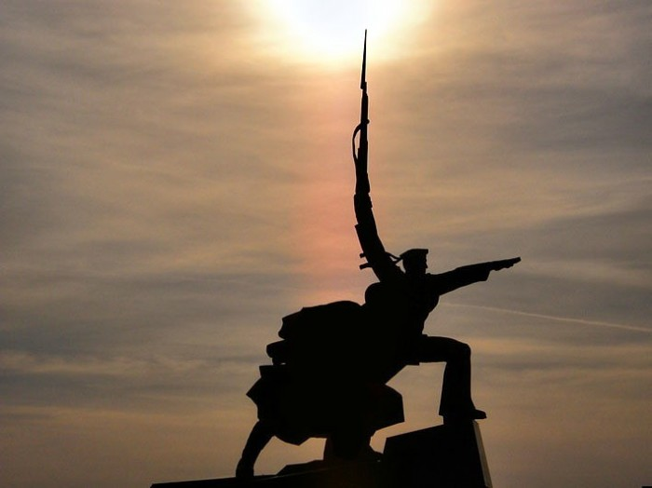

Одним из самых стойких городов времён Великой Отечественной войны по праву считается город-герой Севастополь, который выдерживал ожесточённые
атаки и осаду врага на протяжении 250 дней.
Севастополь - город удивительной истории, символ мужества и стойкости, изумительной отваги нашего народа. Немногим городам судьба уготовила такие суровые испытания. Слава Севастополя родилась в Крымской войне, когда защитники города 349 дней отражали удары английских, французских и турецких войск. Спустя 87 лет советские воины преумножили ее.
Окруженный с суши, Севастополь в самый трудный для нашей Родины период Великой Отечественной войны оттянул на себя двухсоттысячную армию врага. Вторая оборона Севастополя оказалась такой же беспримерной как и первая. Восемь месяцев, 250 дней и ночей осады выдержали черноморцы. За это время фашисты предприняли три штурма города, сбросили на город бомб и выпустили снарядов больше, чем за всю 2-ю мировую войну на Францию, Бельгию, Нидерланды, Данию и Люксембург, вместе взятые.
1 мая 1941 г. в приказе Верховного Главнокомандующего И. В. Сталина г. Севастополь назван в числе первых городов-героев.

МИНСК

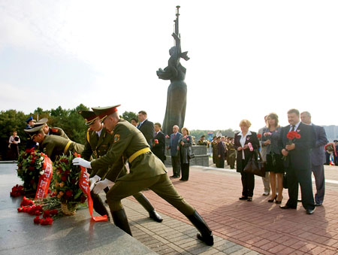

В первые же дни нацистского вторжения в июне 1941 года Минск подвергся опустошительным налетам германской авиации.
Несмотря на упорное сопротивление Красной Армии, город был захвачен уже на шестой день войны.
За время трехлетней оккупации в Минске и его окрестностях немцы уничтожили более 400 тысяч человек, а сам город превратили в руины и пепел. Немецкие захватчики принесли неисчислимые страдания и разрушения городу: сожгли и взорвали лучшие здания, 23 крупнейших предприятия, уничтожили все научно-исследовательские институты, высшие учебные заведения, библиотеки, музеи, Академию наук, театры, клубы, школы и т.д.
Город Минск был опоясан целой системой концентрационных лагерей, где под зверскими пытками погибли сотни тысяч советских граждан, героически боровшихся против немецко-фашистских оккупантов.
В специальный лагерь - гетто - в Минске было загнано до 100 тысяч жителей-евреев, которые постепенно зверски уничтожались.
Многочисленные виселицы на главных улицах и в других местах города с надписью: `Повешен как партизан` - свидетельство борьбы минчан с врагом.
Город Минск и Минская область были центром партизанского движения .
В партизанские отряды ушли больше 20 тысяч человек, а лучшая часть оставшегося населения города вела скрытую напряженную борьбу против немецких захватчиков. Подпольщики убили 60 немецких солдат и офицеров. Они переправили в партизанские отряды много оружия и большое количество военнопленных и советских граждан. Минск был освобожден советскими войсками 3 июля 1944 года.
Теперь эта дата отмечается, как День Независимости Республики Беларусь. В 1974 году в ознаменование заслуг граждан города в борьбе против нацизма Минск получил звание город-герой.

ЛЕНИНГРАД

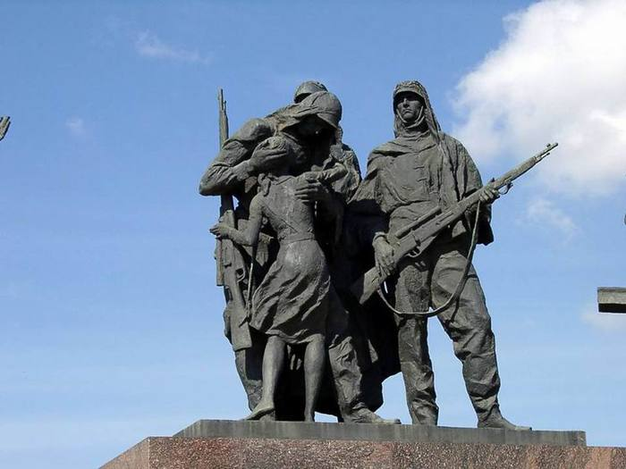

Гитлер приказал стереть Ленинград с лица земли. Ожесточенные бои на подступах к Ленинграду начались 10 июля 1941 г.
Фашистские войска после продолжительных и упорных боев вышли на ближние подступы к городу и отрезали Ленинград от всей страны. Началась блокада - страшные дни для города. Не было топлива, замерло электричество, вышел из строя водопровод. Начался голод.
900 дней и ночей находился город в осаде. Выехать из города невозможно. Немцы так близко подошли к Ленинграду, что могли обстреливать из пушек ленинградские улицы. А до линии фронта можно было доехать на трамвае.
Еще в начале наступления немцы уничтожили большинство продовольственных складов. Хлеб Ленинградцам выдавали по карточкам. Есть в Ленинграде Пискаревское кладбище, на котором похоронено 650 тысяч простых людей, умерших от голода.
Огромный вклад в защиту своего города внесли ленинградцы. В июне-сентябре 1941 г. было сформировано народное ополчение. Всего с 23 июня по 1 октября 1941 г. ленинградцы послали на фронт 431 тысячу человек, в партизанские отряды было направлено около 10 тысяч человек. Были созданы истребительные батальоны, группы для защиты города. Ленинградцы строили оборонительные рубежи, работали на заводах, выпускали военную продукцию. 18 января 1943 г. блокада Ленинграда была прорвана, но битва за Ленинград продолжалась. Завершилась она 9 августа 1944 г. победой наших войск. Безопасность Ленинграду была полностью обеспечена.
ОДЕССА
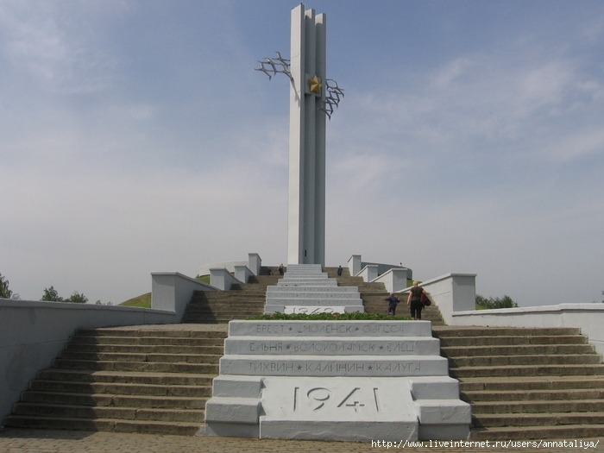

Во время Великой Отечественной войны Одесса оборонялась 73 дня начиная с 5 августа 1941 года. Оборона города с суши возлагалась на Приморскую армию, прикрытие с моря и огневую поддержку войск осуществляли отряд кораблей Черноморского флота и береговая артиллерия. Имея пятикратное превосходство в силах, 3 августа противник прорвался к морю и полностью блокировал Одессу с суши. Одесса осталась далеко в тылу противника.

КИЕВ

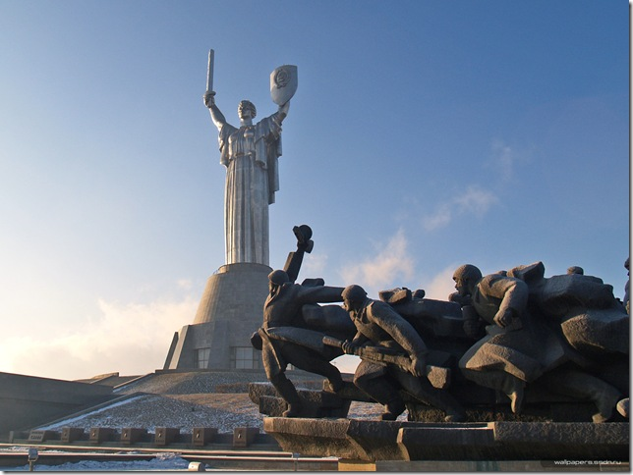

22 июня 1941 года на Киев обрушились бомбы врага, который планировал захватить город с ходу, но встретил упорное сопротивление войск Юго-западного фронта. Два месяца продолжались ожесточенные бои с превосходящими силами противника. Город-герой стоял непреодолимой преградой для врага. На подступах к столице Украины нашли гибель более 100 тысяч фашистских солдат, были разгромлены 10 кадровых дивизий.
Во время оккупации, которая длилась 778 дней, фашисты расстреляли и замучили в застенках гестапо более 195 тысяч человек, свыше 100 тысяч молодых киевлян вывезли на работы в Германию.
3 ноября 1943 года началась Киевская наступательная операция войск 1-го Украинского фронта. 6 ноября 1943 года над столицей Украины взвилось Красное знамя.

БРЕСТ

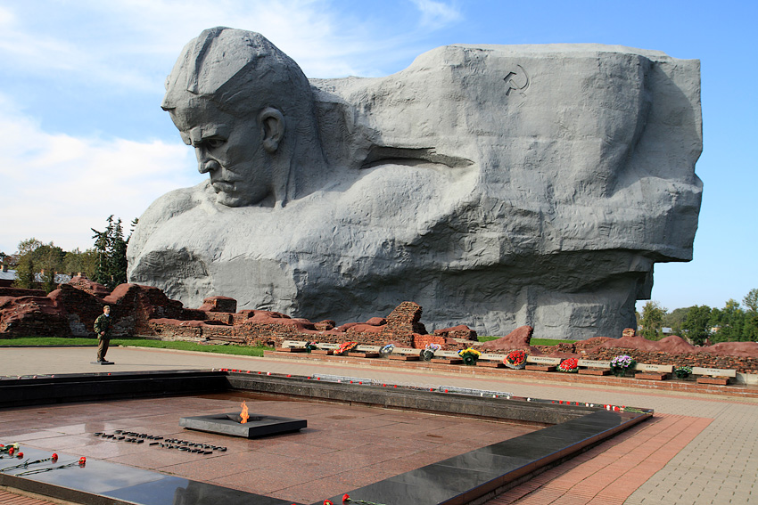
Брестская крепость - крепость-герой, которая первой встала на пути врага. Героическая оборона Брестской крепости началась в первый же день Великой Отечественной войны - 22 июня 1941 года.
Фашисты рассчитывали захватить крепость за несколько часов стремительным ударом.
Но крепость не сдалась, она истекла кровью. Ни одно полковое знамя не попало в руки фашистов. Мощные удары авиации, интенсивный огонь артиллерии, наступление танков и пехоты, а крепость не сдается. Разрушены здания, но защитники крепости, их жены и дети спустились в подвалы. Около месяца продолжалась героическая оборона Брестской крепости. Ничто не могло сломить несгибаемую волю и мужество бессменного гарнизона: ни голод, ни жажда, ни потери.
Всего за годы оккупации в Брестской области расстреляно, повешено, сожжено и замучено около 200 тысяч человек.

ТУЛА

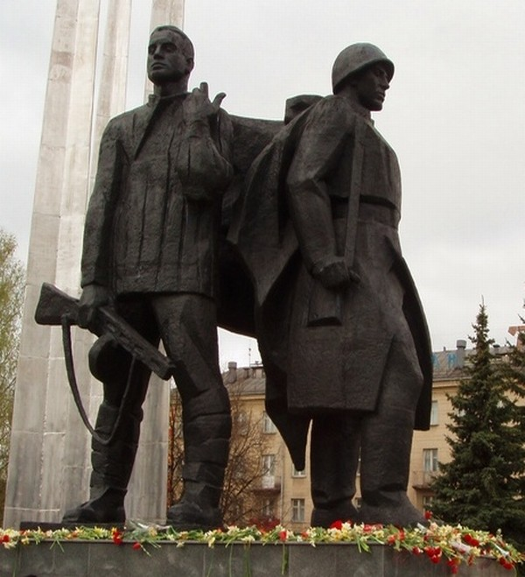

Тула - один из немногих городов-героев Великой Отечественной войны, который отбил все атаки противника и остался непокорённым. В течение 45
дней Тульской операции, длившейся с октября по декабрь 1941 года,
находясь практически в полном окружении, защитники города не только
выдержали массированные бомбардировки и яростные атаки противника, но и
при практически полном отсутствии производственных мощностей (почти все
основные предприятия были эвакуированы вглубь страны), умудрились
отремонтировать 90 танков, более сотни артиллерийских орудий, а также
наладить массовый выпуск минометов и стрелкового оружия (автоматов и
винтовок).
7 декабря 1976 года городу Туле было присвоено звание "Города-героя".

МУРМАНСК
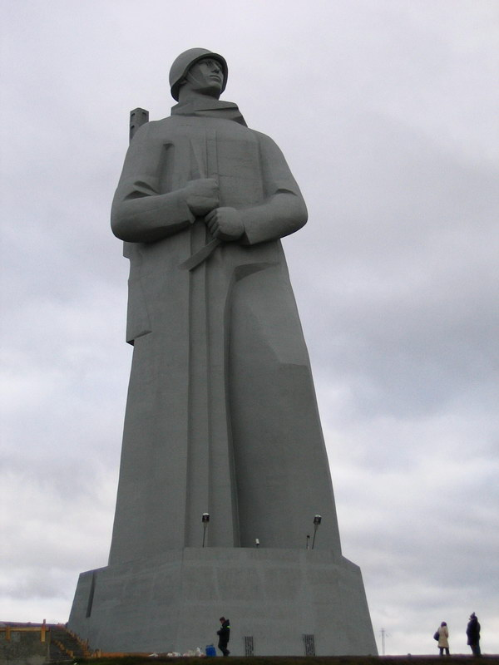
Мурманск - крупный и культурный центр Заполярья. Город является важным морским портом и железнодорожным узлом Кировской железной дороги.
22 июня 1941 г. немецко-фашистские захватчики обрушили бомбы на пограничные заставы, города, поселки, базы флота Кольского полуострова. Враги понимали стратегическое значение Заполярья для нашей страны.
Мурманск стал фронтовым городом. Началась перестройка промышленности на военный лад. На заводах и предприятиях Мурманска изготовляли автоматы, гранаты, минометы, шили теплую одежду, шинели, маскхалаты, рюкзаки, делали лыжи, шлюпки, ремонтировали боевые корабли.
За годы войны на Мурманск было произведено 792 налета, сброшено 185 тысяч авиабомб. Мурманску, вслед за Сталинградом, принадлежит печальный рекорд войны по количеству взрывчатки, сброшенной на 1 квадратный метр городской территории. Из 2830 зданий, имеющихся в городе, уцелело только 990.
Город-солдат, город-труженик Мурманск стал неприступной крепостью на Севере.

НОВОРОССИЙСК
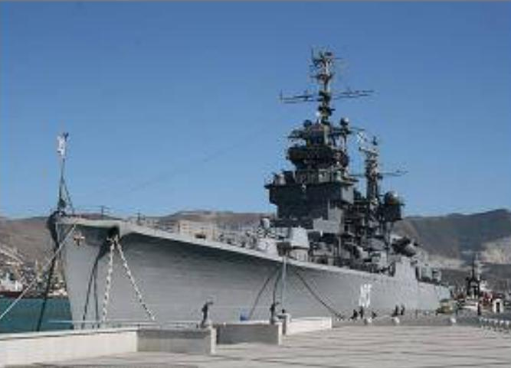

19 августа 1942 года начались бои за Новороссийск. Они продолжались 393 дня. Дольше оборону держал только героический Ленинград. Первые недели боев принесли горечь утрат и разочарований.
Cлайд 12

КЕРЧЬ
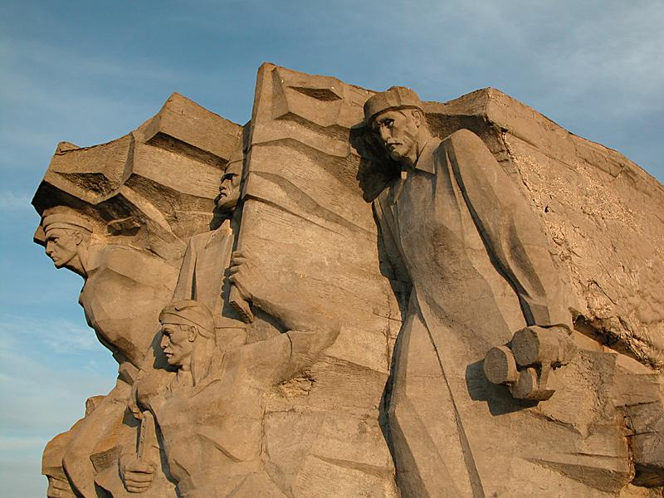

Фашисты установили в Керчи жестокий оккупационный режим, проводили репрессии против населения .В Керчи работал подпольный обком ВКП, действовали партизанские отряды . В ходе Керченско-Феодосийской десантной операции 1941-42 гг. город был освобожден советскими войсками 30 декабря 1941 года. Началось восстановление города в условиях частых налетов немецко-фашистской авиации.
Cлайд 11
19 августа 1942 года начались бои за Новороссийск. Они продолжались 393 дня. Дольше оборону держал только героический Ленинград. Первые недели боев принесли горечь утрат и разочарований.

СМОЛЕНСК

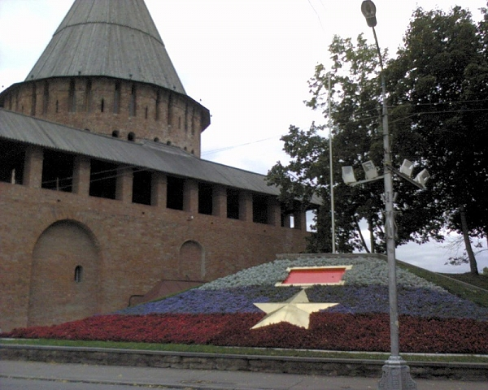
2 года и 3 месяца на Смоленской земле полыхал огонь войны. Партизаны и подпольщики начали вооруженную борьбу с первых дней оккупации. К концу июля 1941 г. в области было сформировано 54 партизанских отряда общей численностью 1160 бойцов.
Ленинград, Сталинград, Севастополь и Одесса были названы городами-героями в приказе Верховного Главнокомандующего от 1 мая 1945 года, однако официально это звание было закреплено за ними в Указе Президиума Верховного Совета СССР об утверждении Положения о почетном звании «Город-герой» от 8 мая 1965 года.
Городу, удостоенному высшей степени отличия"Город-Герой" вручалась высшая награда Советского Союза - орден Ленина и медаль "Золотая Звезда", которые изображались затем и на знамени города.
В 2015 году указом президента В.В. Путина уже более 40 городов РФ носят звание Города воинской славы.

Старая Русса -2015 год
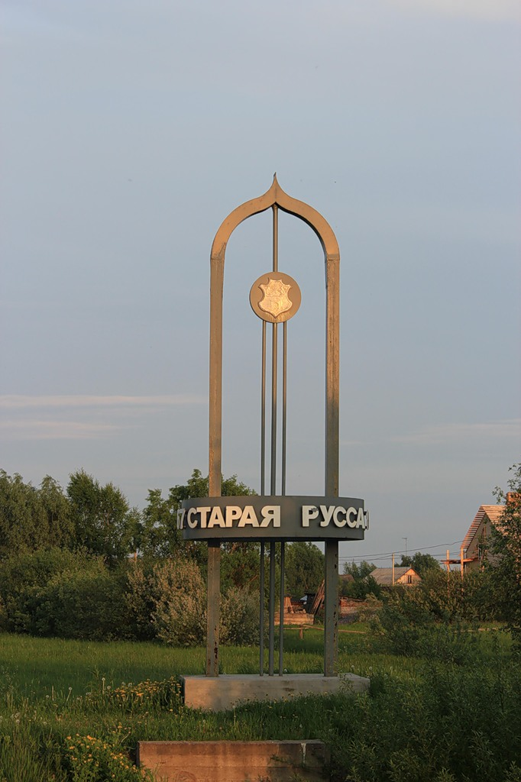
За героизм, проявленный в этих местах, звания Героя Советского Союза были удостоены 66 человек. В их числе 15-летний партизан Леня Голиков, сыновья знаменитых полководцев – Тимур Фрунзе и Николай Щорс, девушки – Маша Поливанова и Наташа Ковшова, юноша казах Тулиген Тохтаров и таджикский писатель Хаким Карим, якутские и латышские стрелки. Освободили город советские войска 18 февраля 1944 года. За 30 месяцев оккупации захватчики разграбили, сожгли, уничтожили практически все, что создавалось столетиями. «Город, которому никогда не возродиться», – злобно верещала гитлеровская пропаганда с открыток с видами довоенной Руссы. П
Гитлеровцы в Старой Руссе взорвали заводы и здания всех общественных учреждений и уничтожили старейший русский курорт, существовавший с начала прошлого столетия.
Сожгли 18 средних и начальных школ, два кинотеатра и три клуба разграбили и уничтожили краеведческий музей города. Разрушен и разграблен дом, в котором жил Ф.М.Достоевский. Части Красной Армии не застали в городе, где проживало более 30 тысяч человек, ни одного мирного жителя.
Петрозаводск -2015 год
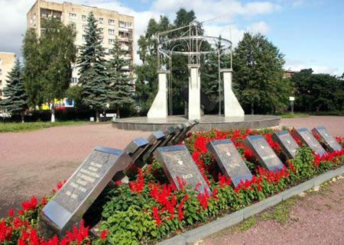
В годы Великой Отечественной войны Петрозаводск был оккупирован финскими войсками и частично разрушен, часть зданий была восстановлена, часть - отстроена заново, некоторые здания восстановлению не подлежали.
Оккупация длилась 1000 дней - сентябрь 1941 - июнь 1944 года.

Грозный – 2015 год
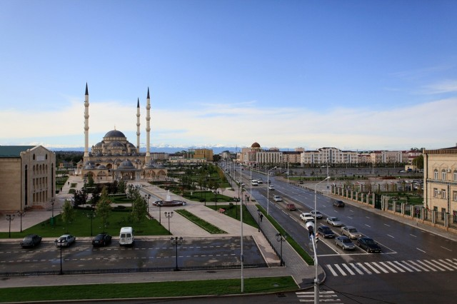
23 июля 1942 года Гитлером был утвержден секретный военный план под кодовым названием "Эдельвейс".
Главной целью операции был захват основных нефтяных месторождений Советского Союза, сосредоточенных на Северном Кавказе, в Грозном.
На Северный Кавказ Гитлер бросает одну из самых боеспособных армий, Наступление на Грозный было стремительным.
Жители города делали траншеи .Эти траншеи в буквальном смысле окружили Грозный. Многие из них заполнили нефтью, чтобы её поджечь во время наступления врага. В городе катастрофически не хватало еды. Люди жили впроголодь. При этом каждый день нужно было снабжать страну топливом, потребности в котором постоянно росли. Поэтому нефтеперерабатывающие заводы работали круглосуточно, как и люди, практически на износ.
Все попытки немецких войск захватить Грозный оказались безуспешными. Германскую армию удалось остановить в нескольких десятках километров от города.
После чего фашисты начали активно бомбить город, пытаясь уничтожить и производство, и нефтяные запасы.
Страшные пожарища охватили город. Пылающая нефть хлынула в город.
"Пламя было до самых небес! Нефть же горела! Дым был чернее угля, представляете? Все небо заволокло дымом. И солнца не было видно. На улице днем было так темно, как ночью", - вспоминает один из выживших жителей.
Тогда от удушья и огня погибли сотни горожан и пожарных. Ценой своей жизни они остановили пламя. И спасли не только город, но и нефтяное производство, так необходимое стране. И памятник в Грозном установлен в их честь.
Гатчина -2015 год
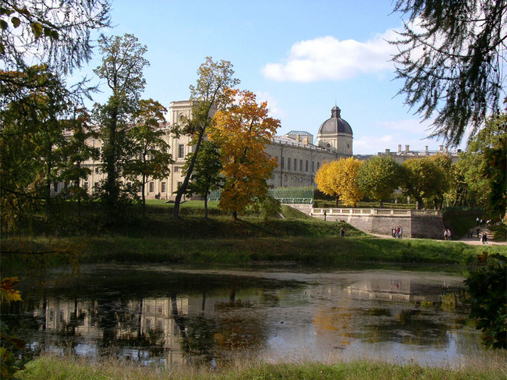

13 сентября 1941 года советские командиры и бойцы оставляли пылающий город под натиском фашистов.
На целых 866 дней над городом опустилась черная беспросветная ночь, именуемая «новым порядком»...
На территории города существовало несколько концлагерей для гражданского населения. Особенно жестоким был режим в концлагере поселка торфоразработок, где на грудь заключенным ставили клеймо «К». Там на небольшой площадке было размещено 240 человек. Люди выполняли тяжелую работу по добыче торфа.
Зимой 1942 года в результате истощения военнопленных и антисанитарных условий, в которых они находились, в лагерях вспыхнула эпидемия сыпного тифа. Смертность от этой болезни составляла по данным очевидцев только по лагерю «Дулаг-154» 140–170 человек в день. Для того чтобы остановить эпидемию, немецкое командование стало уничтожать больных: начались массовые расстрелы. Одновременно ряд бараков с больными фашисты хладнокровно предали огню. Разгораясь все сильнее, пламя криков и стонов питало огонь всенародной ненависти, надежду на скорое освобождение от власти захватчиков.
Немецкое командование справедливо посчитало Гатчину важнейшим стратегическим пунктом, и решило обосноваться здесь всерьез. В городе, считавшемся форпостом наступления на Ленинград, был размещен огромный аппарат разведывательных и карательных подразделений и организаций, нацеленных на вторую столицу.
Освобождение
Страшную картину являла Гатчина в тот исторический день, 26 января 1944 года, когда наши войска вступили на ее улицы. Цветущий, исторический город-памятник, окаймленный парками, был превращен оккупантами в груду развалин. Был полностью сожжен Большой Гатчинский дворец, снесены с лица земли Балтийский и Варшавский вокзалы, взорвано и сожжено много красивых зданий, вырублены деревья в парках.
Солдаты вступали в практически безлюдный город: в Красногвардейске, насчитывающем до войны более 50 тысяч жителей, осталось только 3800 человек. Но, несмотря на огромные разрушения, на тяжесть фашистского плена, город выжил. Город выстоял почти два с половиной года оккупации, и, освобожденный от чужеземного ига, сохранил память о тех, кто поддерживал надежду и бесстрашно вел борьбу за Родину и за свой город - память о героях гатчинского подпольного движения.

Феодосия -2015 год
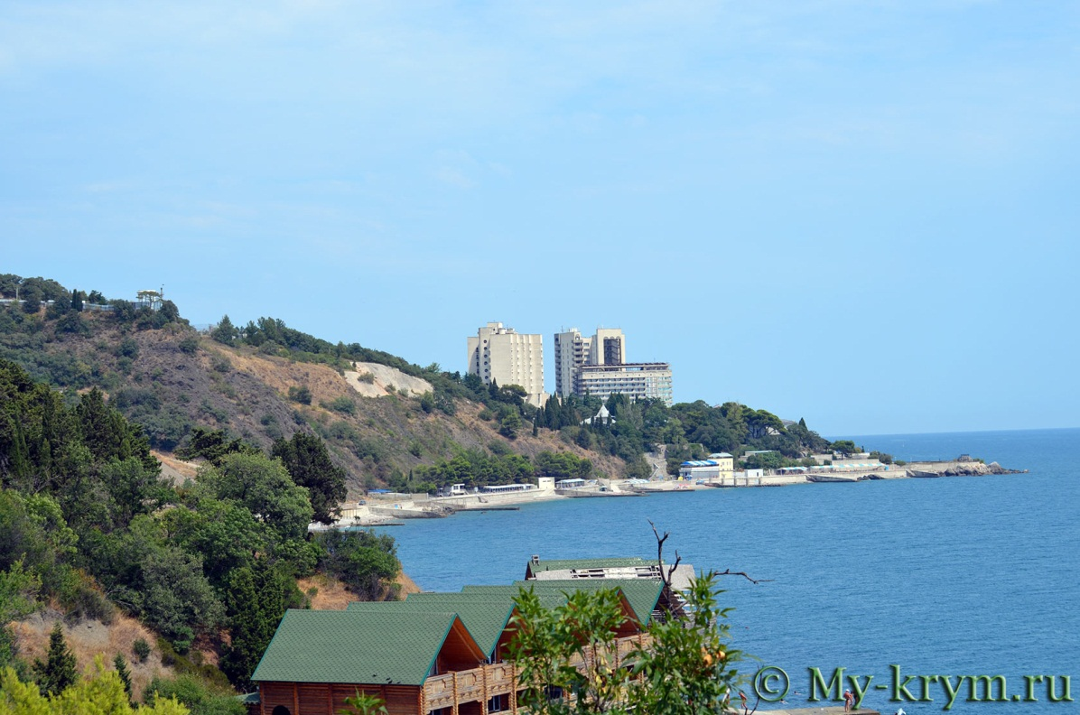
Тяжелые испытания выпали на долю города во время Великой Отечественной войны. Его дважды оккупировали вражеские войска. Погибли тысячи мирных жителей города, многие феодосийцы не вернулись с фронта. Архивные документы, датированные свидетельствуют, что в Феодосии было расстреляно советских военнослужащих триста человек, мирных жителей – 7993, семеро замучены, три тысячи увезены в рабство; общее количество жертв – 11 300 человек. Одной из горьких страниц войны стало выселение из Крыма, в том числе и из Феодосии, крымских татар, немцев, греков, армян.
Годы войны навсегда изменили облик города. В нем было уничтожено более половины жилищного фонда, погибли многие украшавшие его здания, разграблены и разрушены предприятия и учреждения. Об этом трагическом и героическом времени сегодня напоминают памятники и названия некоторых улиц. Трагические и героические страницы истории Феодосии во время Великой Отечественной войны достаточно подробно описаны в научной историко-краеведческой литературе, мемуарах участников событий. Поэтому, мы ограничимся лишь изложением краткой хроники основных событий.

Конспект занятия

"Города-герои Великой отечественной войны"

(с использованием презентации)
Цель: познакомить детей с городами-героями, с событиями войны 1941-1945 гг., показать роль Советской армии в освобождении страны от немецко-фашистских захватчиков, воспитывать чувство гордости за свою Родину, формировать нравственные качества, такие как: сострадание, милосердие, сочувствие.
Ход:
Ведущий : - Есть события, даты, имена людей, которые вошли в историю города, края страны и даже в историю всей Земли. О них пишут книги, рассказывают легенды, сочиняют стихи, музыку. Главное же - о них помнят. И эта память передаётся из поколения в поколение и не даёт померкнуть далёким дням и событиям. Одним из таких событий стала Великая Отечественная война нашего народа против фашистской Германии. Память о ней должен сохранить каждый россиянин.
Слайд 1. (Великой победе посвящается)
Слайд 2. (читают воспитанники)
Тем, кто шёл в бой за Родину, выстоял и победил :.
Тем, кто был сожжён в бухенвальдских печах,
Тем, кто на речных переправах шёл, словно камень, ко дну,
Тем, кто навеки, безымянный канул в фашистском плену,
Тем, кто ради правого дела сердце был отдать готов,
Тем, кто под машины ложился вместо понтонных мостов.
Всем тем, кто ушёл в бессмертие и победил,
посвящается наш урок.
Слайд 3 (Города - герои.)
Ведущий: За великие испытания, за великие подвиги жителей и их защитников 12 городов нашей страны получили звание –города-герои. Еще 5 городов в 2015 году указом президента В.В. Путина получили его.
( Звучит музыка "Колокола России")
Объявление войны. Слайд 4 (22 июня: Звучит музыка "Священная война:")
(Читает ученик)
Начало войны.
В ранний предрассветный час 22 июня 1941 года ночные наряды и дозоры пограничников, которые охраняли западный государственный рубеж Советской страны, заметили странное небесное явление. Там, впереди, за пограничной чертой, над захваченной гитлеровцами землей Польши, далеко, среди уже потускневших звезд самой короткой летней ночи вдруг появились какие-то новые, невиданные звезды. Они усеяли собой весь горизонт, сколько видел глаз, и вместе с их появлением оттуда, с запада, донесся рокот множества моторов.
Этот рокот быстро нарастал, заполняя собою все вокруг, и, наконец, разноцветные огоньки проплыли в небе над головой дозорных, пересекая невидимую линию воздушной границы. Сотни германских самолетов с зажженными бортовыми огнями стремительно вторглись в воздушное
пространство Советского Союза.
Слайд 5 (план "Барбаросса")
Слайд 6 (карта захвата СССР) (звучат слова Левитана)
Слайд 7
22 июня 1941 года в 4 часа утра на нашу страну обрушился удар невиданной силы:
1. 190 дивизий, свыше 4000 танков,
более 47000 орудий и миномётов,
около 5000 самолётов,
до 200 кораблей.
- Для простых советских людей нападение оказалось неожиданным. В первый день на города у западных границ тысячами падали бомбы, по дорогам нашей страны маршировала фашистская пехота и мчались танки.
(Читает ребенок)
Они накинулись, неистовы,
Могильным холодом грозя,
Но есть такое слово "выстоять",
Когда и выстоять нельзя,
И есть душа - она все вытерпит,
И есть земля - она одна,
Большая, добрая, сердитая,
Как кровь тепла и солона.
Слайд 8 (Родина - мать зовет!)
- Именно такие плакаты появились в первые дни войны. Кто как не родная мать понимает и любит своего ребенка, кто как не она знает, что значит отправить его на смертный бой. Но она призывает идти и побеждать врага, потому что, кто как не она знает как надо беречь свою землю, свою Родину.
- Все, от мала до велика, встали на защиту своей Родины, добровольцы уходили на фронт, вчерашние школьники становились солдатами.
Слайд 9 (Численность вооруженных сил, вступающих в войну сторон:)
Слайд 10 (что такое "ПОДВИГ")
Но, не смотря ни на что, советские солдаты проявляли отвагу и мужество, стойкость и героизм в борьбе с врагом. Они каждый день, каждую минуту, совершали настоящий подвиг, находясь на войне.
Подвиг - это когда в великом бескорыстном порыве души человек отдает себя людям, во имя людей жертвует всем, даже собственной жизнью.
Бывает подвиг одного человека, двух, трех, сотен, тысяч, а бывает ПОДВИГ НАРОДА, когда народ поднимается на защиту Отечества, его чести, достоинства и свободы. А ещё бывает подвиг города, когда всё: и дома, и деревья, и вода, и дороги, и улицы - все восстает против врага. Такие города называют городами - героями. О них мы сегодня будем говорить.
Слайд 11 ( первыми приняли на себя удар - пограничники)
Слайд 12, 13 (Брестская крепость.)
(Читает ребенок)
Города-герои / Брест
Брестская крепость - крепость-герой, которая первой встала на пути врага. Героическая оборона Брестской крепости началась в первый же день Великой Отечественной войны - 22 июня 1941 года.
Фашисты рассчитывали захватить крепость за несколько часов стремительным ударом.
Но крепость не сдалась, она истекла кровью. Ни одно полковое знамя не попало в руки фашистов. Мощные удары авиации, интенсивный огонь артиллерии, наступление танков и пехоты, а крепость не сдается. Разрушены здания, но защитники крепости, их жены и дети спустились в подвалы. Около месяца продолжалась героическая оборона Брестской крепости. Ничто не могло сломить несгибаемую волю и мужество бессменного гарнизона: ни голод, ни жажда, ни потери.
Всего за годы оккупации в Брестской области расстреляно, повешено, сожжено и замучено около 200 тысяч человек.
Слайд 14, 15, 16 (Города-герои / Киев)
(Читает ребенок)
Города-герои / Киев
22 июня 1941 года на Киев обрушились бомбы врага, который планировал захватить город с ходу, но встретил упорное сопротивление войск Юго-западного фронта. Два месяца продолжались ожесточенные бои с превосходящими силами противника. Город-герой стоял непреодолимой преградой для врага. На подступах к столице Украины нашли гибель более 100 тысяч фашистских солдат, были разгромлены 10 кадровых дивизий.
Во время оккупации, которая длилась 778 дней, фашисты расстреляли и замучили в застенках гестапо более 195 тысяч человек, свыше 100 тысяч молодых киевлян вывезли на работы в Германию.
3 ноября 1943 года началась Киевская наступательная операция войск 1-го Украинского фронта. 6 ноября 1943 года над столицей Украины взвилось Красное знамя.
Слайд 17, 18, 19, 20 (Города-герои / Ленинград) (Звучит песня "Ленинградский мальчишка:)
(Читает ребенок)
Города-герои / Ленинград
Гитлер приказал стереть Ленинград с лица земли. Ожесточенные бои на подступах к Ленинграду начались 10 июля 1941 г.
Фашистские войска после продолжительных и упорных боев вышли на ближние подступы к городу и отрезали Ленинград от всей страны. Началась блокада - страшные дни для города. Не было топлива, замерло электричество, вышел из строя водопровод. Начался голод.
900 дней и ночей находился город в осаде. Выехать из города невозможно. Немцы так близко подошли к Ленинграду, что могли обстреливать из пушек ленинградские улицы. А до линии фронта можно было доехать на трамвае.
Еще в начале наступления немцы уничтожили большинство продовольственных складов. Хлеб Ленинградцам выдавали по карточкам.
Есть в Ленинграде Пискаревское кладбище, на котором похоронено 650 тысяч простых людей, умерших от голода.
Огромный вклад в защиту своего города внесли ленинградцы. В июне-сентябре 1941 г. было сформировано народное ополчение. Всего с 23 июня по 1 октября 1941 г. ленинградцы послали на фронт 431 тысячу человек, в партизанские отряды было направлено около 10 тысяч человек. Были созданы истребительные батальоны, группы для защиты города. Ленинградцы строили оборонительные рубежи, работали на заводах, выпускали военную продукцию.
18 января 1943 г. блокада Ленинграда была прорвана, но битва за Ленинград продолжалась. Завершилась она 9 августа 1944 г. победой наших войск. Безопасность Ленинграду была полностью обеспечена.
Слайд 21 -27 ( Город - герой Москва)
(Читает ребенок)
Москва - столица нашей Родины.
30 сентября 1941 г. фашистские генералы отдали приказ о наступлении на Москву. План своего наступления фашисты назвали "Тайфун". Тайфун - сильный ветер, ураган, сметающий все на своем пути. Вот таким ураганом мечтали фашисты ворваться в Москву.
Но, ни взять, ни окружить Москву Гитлеру не удалось. Героически сражались защитники Москвы.
Женщины и подростки - около 600 тысяч москвичей - были заняты строительством оборонительных сооружений на подступах к Москве. Под бомбежками они сделали четыре сотни километров противотанковых рвов, проволочных заграждений, дотов и дзотов. Дежурили на крышах домов, тушили зажигательные бомбы, стояли у станков, делали оружие, создавали народное ополчение.
Было трудно. Очень трудно. Но 5-6 декабря 1941 г. враг был отброшен от столицы.
Слайд 28, 29, 30 (Города-герои / Сталинград)
(Читает ребенок)
Города-герои / Сталинград
Потерпев поражение под Москвой, Гитлер отдал приказ генералам за лето 1942 года прорваться к Волге и захватить Сталинград. Выход к Волге и захват Сталинграда мог обеспечить фашистским войскам успешное продвижение на Кавказ, к его нефтяным богатствам. Кроме того, захват Сталинграда разделил бы фронт наших армий надвое, открыл бы возможность гитлеровцам обойти Москву с востока и взять ее.
Наше командование сделало все, чтобы задержать врага. Срочно были выделены 2 резервные армии. Между Волгой и Доном был создан Сталинградский фронт. Из города эвакуировали детей, женщин, стариков. Фашистские генералы получили приказ - стереть с лица земли город на Волге. Наши бойцы - "Ни шагу назад! За Волгой для нас земли нет". Защитники Сталинграда стояли, как скалы.
В солнечный день 23 августа 1942 года тысячи самолетов с черными крестами полетели к Сталинграду, они сбросили на жилые кварталы сотни бомб. Горело все, рушились здания, город окутался дымом. Гитлеру доложили: "Сталинграда больше нет! Все живое в нем уничтожено", и получили приказ: взять город. Фашистам удалось прорваться на окраину города, к тракторному заводу и к Дубовому оврагу. Но там их встретили рабочие-добровольцы, чекисты, зенитчики и курсанты военного училища. Весь день и всю ночь шел бой. В город фашисты не вошли. За каждый район, улицу, дом сражались сталинградцы.
2 февраля 1943 года в город на Волге после упорных боев, наконец-то, пришла победа.
Сталинград! Крепость на Волге. Город-легенда. Город-герой.
Здесь люди стояли, как скалы. Здесь жизнь победила смерть. Победа под Сталинградом была полной. Победа была великой. Слава ее не померкнет в веках.
(Читает ребенок)
Открытые степному ветру,
Дома разбитые стоят.
На шестьдесят два километра
В длину раскинут Сталинград.
Как будто он по Волге синей
В цепь развернулся, принял бой,
Встал фронтом поперек России -
И всю ее прикрыл собой!
Слайд 31, 32 (Города-герои / Мурманск)
(Читает ребенок
Города-герои / Мурманск
Мурманск - крупный и культурный центр Заполярья. Город является важным морским портом и железнодорожным узлом Кировской железной дороги.
22 июня 1941 г. немецко-фашистские захватчики обрушили бомбы на пограничные заставы, города, поселки, базы флота Кольского полуострова. Враги понимали стратегическое значение Заполярья для нашей страны.
Мурманск стал фронтовым городом. Началась перестройка промышленности на военный лад. На заводах и предприятиях Мурманска изготовляли автоматы, гранаты, минометы, шили теплую одежду, шинели, маскхалаты, рюкзаки, делали лыжи, шлюпки, ремонтировали боевые корабли.
За годы войны на Мурманск было произведено 792 налета, сброшено 185 тысяч авиабомб. Мурманску, вслед за Сталинградом, принадлежит печальный рекорд войны по количеству взрывчатки, сброшенной на 1 квадратный метр городской территории. Из 2830 зданий, имеющихся в городе, уцелело только 990.
Город-солдат, город-труженик Мурманск стал неприступной крепостью на Севере.
Слайд 34 (Много ещё дорог было впереди, долго ещё длилась война.)
Война - это 4 года сражений.
1 418 бессонных дней и ночей.
В памяти народа навечно остались 29 трагических дней, не покорившихся врагу защитников Брестской крепости, 250 дней героической обороны Севастополя, 900 дней блокадного Ленинграда, давшему миру непревзойденные образцы стойкости человеческого духа, 103 дня великой битвы под Москвой, 201 день насмерть стоявшего Сталинграда и 50 дней сражения на Курской дуге.
Слайд 35 (Красное знамя над Рейхстагом)
На рубеже весны четвёртой,
В награду за года тревог,
В дыму и прахе распростёртый
Берлин лежал у наших ног!
Не умолкает гром орудий.
Бушует пламя в дымной мгле,
И говорят друг другу люди-
Есть справедливость на Земле!
Слайд 36, 37 (Окончание войны. Потери:)
Великая Отечественная война (1941 - 1945г.), навязанная Советскому Союзу германским фашизмом, продолжалась 1418 дней и ночей, она была самой жестокой и тяжелой в истории нашей Родины. Фашистские варвары разрушили и сожгли 1710 городов, более 70 тысяч сел и деревень, уничтожили 84 тысячи школ, сожжено и разрушено 6 млн. зданий, лишили крова 25 миллионов человек, страна потеряла 30% национального богатства.
Слайд 38 (Вспомним всех поименно:)
(читают дети)
Как было много тех героев,
Чьи неизвестны имена.
Навеки их взяла с собою,
В свой край, неведомый, война.
Они сражались беззаветно,
Патрон последний берегли,
Их имена приносит ветром,
Печальным ветром той войны.
Мы помним, помним это горе.
Осталась в памяти война,
И Русское, родное, поле
Приносит ветром имена.
- Память о войне, о жертвах войны: Она набатом стучит в наших сердцах, повелевая не забывать подвиг народа, бережно хранить мир, завоёванный ценой более 27 млн. человеческих жизней. Почёт и вечная слава тем, кто в годы войны защищал Родину от врага, кто стоял в тылу у станков и выращивал хлеб на полях, всем тем, кто своим трудом и ратным подвигом приближал долгожданную победу. Слава!
(Дети зачитывают имена своих родных и близких, которые принимали участие в войне 41-45 г.)
Слайд 39 (Берегите мир!)
(читают дети)
Погибшим и живым
Погибшим -
Быть бессменно на посту,
Им жить в названьях улиц и в былинах.
Их подвигов святую красоту,
Отобразят художники в картинах.
Живым -
Героев чтить, не забывать,
Их имена хранить в бессмертных списках,
Об их отваге всем напоминать
И класть цветы к подножьям обелисков!
Слайд 40 (День победы. Звучит песня)

